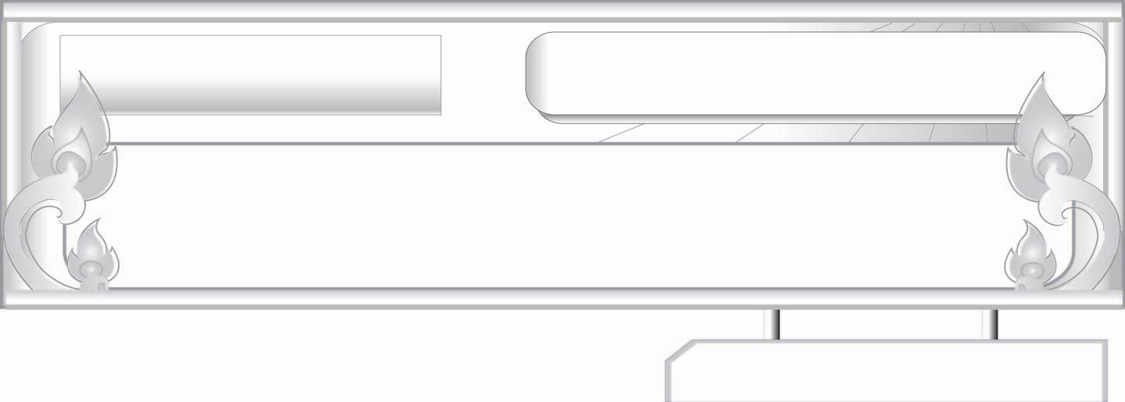
อ่านได้คล่อง...ต้องรู้วิธี
เรื่องที่ ๓ การอ่านจับใจความและการอ่านเร็ว
แผนการจัดการเรียนรู้ที่ ๖ การอ่านบทความ

ชั้นประถมศึกษาปีที่ ๖ เวลา ๑ ชั่วโมง
หน่วยการเรียนรู้ที่ ๑๓
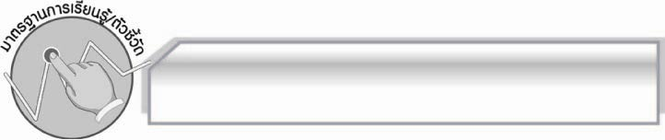
มาตรฐานการเรียนรู้/ตัวชี้วัด

มาตรฐานการเรียนรู้
มาตรฐาน ท ๑.๑ ใช้กระบวนการอ่านสร้างความรู้และความคิดเพื่อนำไปใช้ตัดสินใจ แก้ปัญหาในการดำเนินชีวิต และมีนิสัยรักการอ่าน
ตัวชี้วัด
ท ๑.๑ ป.๖/๓ อ่านเรื่องสั้นๆ อย่างหลากหลาย โดยจับเวลาแล้วถามเกี่ยวกับเรื่องที่อ่าน
ท ๑.๑ ป.๖/๔ แยกข้อเท็จจริงและข้อคิดเห็นจากเรื่องที่อ่าน
ท ๑.๑ ป.๖/๕ อธิบายการนำความรู้และความคิดจากเรื่องที่อ่านไปตัดสินใจแก้ปัญหา
ในการดำเนินชีวิต
ท ๑.๑ ป.๖/๙ มีมารยาทในการอ่าน

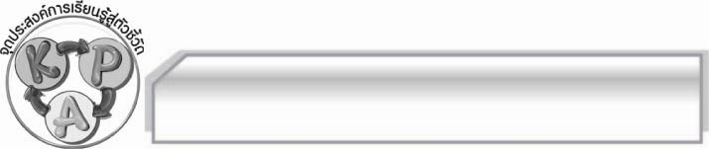
จุดประสงค์การเรียนรู้สู่ตัวชี้วัด

๑. อธิบายใจความสำคัญของเรื่องที่อ่านเร็วได้ (K)
๒. อ่านเร็วและจับใจความสำคัญของเรื่องที่อ่านได้ (P)
๓. เห็นประโยชน์ของข้อคิดที่ได้จากเรื่องที่อ่าน (A)

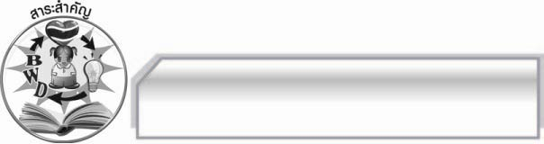
สาระสำคัญ

การอ่านเร็วอย่างมีสมาธิช่วยให้จับใจความสำคัญของเรื่องที่อ่านได้อย่างมีประสิทธิภาพ และการฝึกอ่านเร็วอยู่เสมอช่วยให้อ่านเร็วได้ดีขึ้น

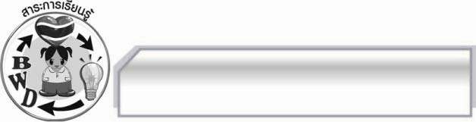
สาระการเรียนรู้

การอ่านเร็ว

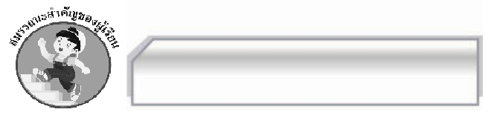

สมรรถนะสำคัญของผู้เรียน

- ความสามารถในการสื่อสาร
- ทักษะการอ่าน
- ทักษะการเขียน
- ทักษะการฟัง การดู และการพูด
- ความสามารถในการคิด
- การให้เหตุผล
- การจัดระบบความคิดเป็นแผนภาพ
- การปฏิบัติ/การสาธิต
- การสรุปความรู้
- ความสามารถในการแก้ปัญหา
- ความสามารถในการใช้ทักษะชีวิต



คุณลักษณะอันพึงประสงค์

ใฝ่เรียนรู้
ตัวชี้วัดที่ ๔.๑ ตั้งใจ เพียรพยายามในการเรียนและเข้าร่วมกิจกรรมการเรียนรู้
รักความเป็นไทย
ตัวชี้วัดที่ ๗.๒ เห็นคุณค่าและใช้ภาษาไทยในการสื่อสารได้อย่างถูกต้องและเหมาะสม

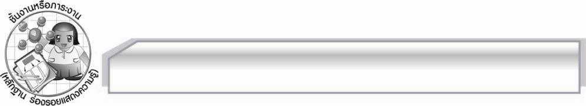
ชิ้นงานหรือภาระงาน (หลักฐาน ร่องรอยแสดงความรู้)

ใบงาน เรื่อง การอ่านบทความ

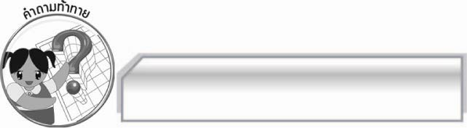
คำถามท้าทาย

การฝึกอ่านเร็วอยู่เสมอก่อให้เกิดผลต่อการเรียนของนักเรียนอย่างไร

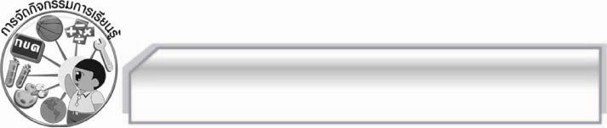
การจัดกิจกรรมการเรียนรู้

๑. ครูและนักเรียนร่วมกันสนทนาเกี่ยวกับประสบการณ์การอ่านเร็วของนักเรียนโดยครูใช้คำถาม ดังนี้
 นักเรียนฝึกการอ่านเร็วสม่ำเสมอหรือไม่ (สม่ำเสมอ/ไม่สม่ำเสมอ)
 นักเรียนนำแนวทางในการฝึกอ่านเร็วไปใช้หรือไม่ (ใช้/ไม่ใช้)
 นักเรียนจะพัฒนาการอ่านเร็วของตนให้ดีขึ้นได้อย่างไร (ตัวอย่างคำตอบ ฝึกฝนอยู่เสมอ)
๒. ครูติดบทความหรือข่าวสั้นๆ บนกระดาน แล้วให้นักเรียนฝึกอ่านทีละคน โดยมีครูจับเวลาที่ใช้
ในการอ่าน
๓. ให้นักเรียนร่วมกันแสดงความคิดเห็นเกี่ยวกับข่าวหรือบทความ โดยครูใช้คำถาม ดังนี้
 สาระสำคัญของข่าวคืออะไร
 จุดประสงค์ของข้อความคืออะไร
 ข้อเท็จจริงของข้อความคืออะไร
 ข้อคิดที่ได้จากข้อความคืออะไร
 สามารถนำข้อคิดที่ได้ไปใช้ในการดำเนินชีวิตประจำวันได้อย่างไร
๔. ครูแจกบทความ พร้อมคำถามให้นักเรียนแต่ละคนฝึกอ่านเร็วแล้วตอบคำถาม โดยมีครูจับเวลาให้อ่านในเวลาที่กำหนดแล้วตอบคำถาม โดยใช้คำถามเหมือนข้อ ๓
๕. ให้นักเรียนที่อ่านแล้วตอบคำถามเสร็จลำดับที่ ๑ - ๑๐ ออกไปรายงานหน้าชั้น เพื่อนๆ และครูร่วมกันตรวจสอบความถูกต้อง จากนั้นรวบรวมผลงานส่งครู
๖. ครูและนักเรียนร่วมกันสรุปเกี่ยวกับการนำข้อคิดที่ได้ไปใช้ในการดำเนินชีวิตประจำวันลงในแผนภาพความคิดบนกระดาน แล้วร่วมกันตรวจสอบความถูกต้อง พร้อมทั้งอธิบายและยกตัวอย่างเพิ่มเติมเพื่อให้นักเรียนเข้าใจมากขึ้น
๗. ให้นักเรียนทำใบงานที่ ๑๓ เรื่อง การอ่านบทความ แล้วร่วมกันตรวจสอบความถูกต้อง
๘. ให้นักเรียนและครูร่วมกันสรุปความรู้ดังนี้ การอ่านเร็วอย่างมีสมาธิช่วยให้จับใจความสำคัญของเรื่องที่อ่านได้อย่างมีประสิทธิภาพ และการฝึกอ่านเร็วอยู่เสมอช่วยให้อ่านเร็วได้ดีขึ้น
๙. ให้นักเรียนร่วมกันแสดงความคิดเห็น โดยครูใช้คำถามท้าทาย ดังนี้
๏ การฝึกอ่านเร็วอยู่เสมอก่อให้เกิดผลต่อการเรียนของนักเรียนอย่างไร

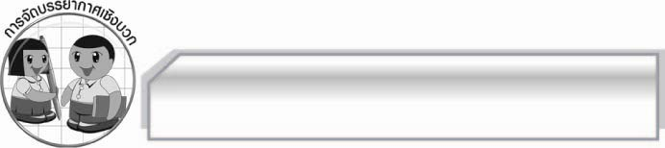
การจัดบรรยากาศเชิงบวก

ให้นักเรียนแสดงความคิดเห็นเกี่ยวกับการอ่านเร็วอย่างอิสระ ครูกล่าวชมเชยและปรบมือให้กำลังใจนักเรียนที่มีส่วนร่วมในการเรียน

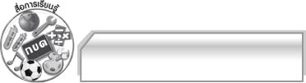
สื่อการเรียนรู้

- บทความหรือข่าวสั้น ๆ
- ใบงาน

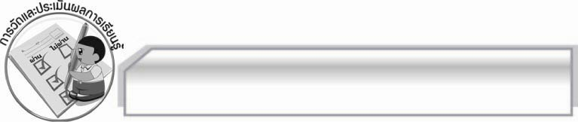
การวัดและประเมินผลการเรียนรู้

๑. วิธีการวัดและประเมินผล
๑.๑ สังเกตพฤติกรรมของนักเรียนในการเข้าร่วมกิจกรรม
๑.๒ สังเกตพฤติกรรมของนักเรียนในการเข้าร่วมกิจกรรมกลุ่ม
๑.๓ ตรวจใบงานที่ ๑๓
๒. เครื่องมือ
๒.๑ แบบสังเกตพฤติกรรมการเข้าร่วมกิจกรรม
๒.๒ แบบสังเกตพฤติกรรมการเข้าร่วมกิจกรรมกลุ่ม
๓. เกณฑ์การประเมิน
๓.๑ การประเมินพฤติกรรมการเข้าร่วมกิจกรรม
ผ่านตั้งแต่ ๒ รายการ ถือว่า ผ่าน
ผ่าน ๑ รายการ ถือว่า ไม่ผ่าน
๓.๒ การประเมินพฤติกรรมการเข้าร่วมกิจกรรมกลุ่ม
คะแนน ๙ - ๑๐ ระดับ ดีมาก
คะแนน ๗ - ๘ ระดับ ดี
คะแนน ๕ - ๖ ระดับ พอใช้
คะแนน ๐ - ๔ ระดับ ควรปรับปรุง

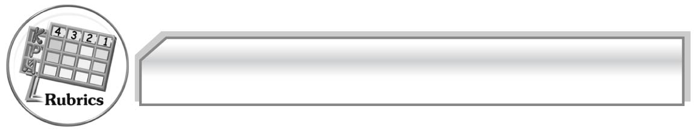
การประเมินผลตามสภาพจริง (Rubrics)

การประเมินใบงานนี้ให้ผู้สอนพิจารณาจากเกณฑ์การประเมินผลตามสภาพจริง (Rubrics)
เรื่อง การอ่านจับใจความและแสดงความคิดเห็นจากเรื่องที่อ่าน
ระดับคะแนน  เกณฑ์การประเมิน | ๔ | ๓ | ๒ | ๑
การอ่านจับใจความและแสดงความคิดเห็นจากเรื่องที่อ่าน | แยกข้อเท็จจริง  และข้อคิดเห็น  จากเรื่องที่อ่านได้  ถูกต้องแสดง  ความคิดเห็น  อย่างชัดเจน มี  เหตุผลน่าสนใจ  เสนอความคิดที่  นำไปใช้ใน  ชีวิตประจำวันได้ดี | แยกข้อเท็จจริง  และข้อคิดเห็น  จากเรื่องที่อ่านได้  ถูกต้องแสดง  ความคิดเห็นได้ดี  มีเหตุผลน่าสนใจ  แต่ยังไม่คอย  สัมพันธ์กับ  ชีวิตจริง | แยกข้อเท็จจริง  และข้อคิดเห็น  จากเรื่องที่อ่านได้  ถูกต้องแสดง  ความคิดเห็นได้  และมีเหตุผลที่  สัมพันธ์กัน | แยกข้อเท็จจริง  และข้อคิดเห็น  จากเรื่องที่อ่านได้  ถูกต้องแสดง  ความคิดเห็นได้  แต่ยังแสดงเหตุผล  ไม่ชัดเจน

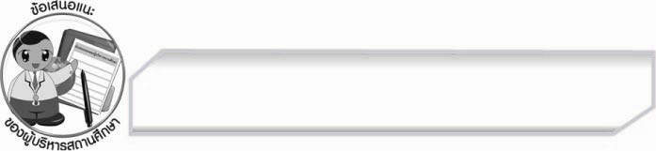
ข้อเสนอแนะของผู้บริหารสถานศึกษา
______________________________________________________________________________
______________________________________________________________________________
______________________________________________________________________________
______________________________________________________________________________
______________________________________________________________________________
______________________________________________________________________________
______________________________________________________________________________
______________________________________________________________________________
______________________________________________________________________________
______________________________________________________________________________
______________________________________________________________________________
______________________________________________________________________________
______________________________________________________________________________
______________________________________________________________________________
______________________________________________________________________________
______________________________________________________________________________
______________________________________________________________________________
______________________________________________________________________________
______________________________________________________________________________
______________________________________________________________________________
______________________________________________________________________________
______________________________________________________________________________
______________________________________________________________________________
______________________________________________________________________________

ลงชื่อ_________________________ (ผู้บริหารสถานศึกษา)
(_________________________)
________/________/________


บันทึกหลังการสอน

ผลการจัดการเรียนการสอน

______________________________________________________________________________
______________________________________________________________________________
______________________________________________________________________________
______________________________________________________________________________
______________________________________________________________________________
______________________________________________________________________________

ปัญหา / อุปสรรค

______________________________________________________________________________
______________________________________________________________________________
______________________________________________________________________________
______________________________________________________________________________
______________________________________________________________________________
______________________________________________________________________________

แนวทางแก้ไข

______________________________________________________________________________
______________________________________________________________________________
______________________________________________________________________________
______________________________________________________________________________
______________________________________________________________________________
______________________________________________________________________________

ลงชื่อ_________________________ (ผู้บันทึก)
(_________________________)
________/________/________

